**TEHNIČKO UPUTSTVO ZA FORMATIRANJE RADOVA**

**NAZIV RADA**

**[Times New Roman 13 point, bold, centred, upper case]**

**Ime Autora [Times New Roman, 10 point, bold, centred and Upper and lower case]**

Institucija u kojoj je autor zaposlen [10 point, normal, centred and upper and lower case]

Grad, Zemlja [10 point, normal, centred and upper and lower case]

*E-mail [10 point, italic, centred and upper and lower case]*

**Apstrakt**

[Times New Roman 10-point, justified]

Apstrakt treba biti od 100 do 200 riječi.

**Ključne riječi:** [Times New Roman, 10-point, bold, alignment left]

**NASLOVI [Times New Roman, 12- point, bold, upper case and justified]**

Rad treba biti u formatu B5 (17,6 x 25.1cm). Margine: top – 2.5 cm; bottom – 2.5 cm; left – 2.5 cm; right – 2.5 cm. Tekst treba biti jediničnog proreda u jednoj koloni pisan fontom Times New Roman veličine 11-point. Rad treba biti obima od 7 do 14 stranica.

**PODNASLOVI [TIMES NEW ROMAN, 11-POINT, NORMAL, LIJEVO PORAVNANJE]**

**SLIKE I TABELE**

Slike, tabele i grafici trebaju biti formatirani prema sljedećim uputstvima:

* Sve tabele i slike treba numerisati arapskim brojevima;
* Tabele i slike treba uvijek navoditi u tekstu numeričkim redoslijedom (tabele i slike zasebno numerisati).
* Broj tabele ili slike treba staviti u **Bold,** lijevo poravnanje, font „Times New Roman“ veličine 10. (Na primjer: **Tabela #, Slika #**)
* Za svaku tabelu i sliku navedite naslov koji objašnjava sadržaj.
* Naslove treba staviti u *Italic***,** lijevo poravnanje, font „Times New Roman“ veličine 10, gdje se naslov piše VELIKIM SLOVIMA.
* Ispod tabele/slike treba staviti *Izvor* ili *Napomena* (Times New Roman, 10), gdje će staviti izvor tabele/slike uz eventualna dodatna objašnjenja.

**Slika 1**

*BELEX 15*

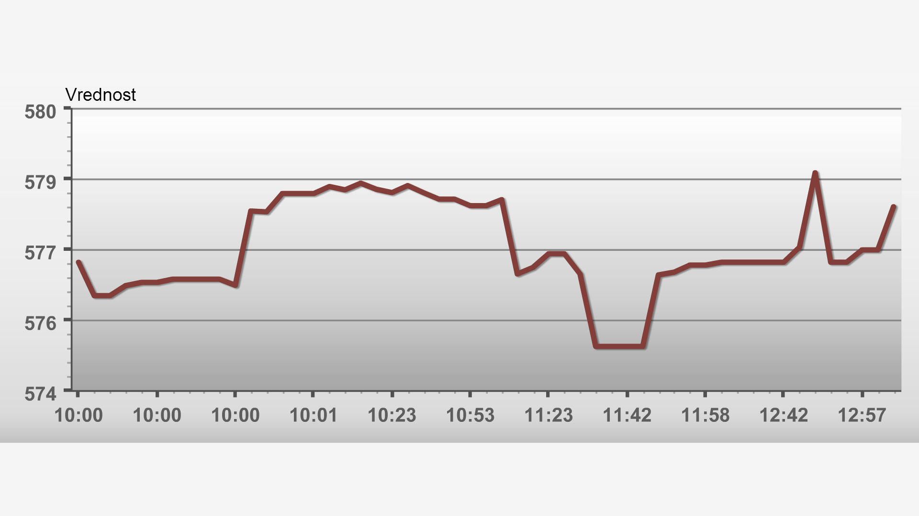

*Izvor:* <https://www.belex.rs/>

**Tabela 1**

*VRIJEDNOSTI PSEUDOKORELACIJSKIH KOEFICIJENATA DETERMINACIJE U IZOLOVANOM MODELU PREDIKCIJE PERCEPCIJE KVALITETA NOGOMETA*

| Model | -2 Log likelihood | Coxov & Snellov R2 | Nagelkerkeov R2 |
| --- | --- | --- | --- |
| 1 | 37,039 | 0,071 | 0,129 |

*Izvor:* Redžepagić, B., Plojović, Š., & Ujkanović, E. (2013). Mogućnosti tranzicijskog potencijala BH sporta kao i njegovog uspješnijeg povezivanja sa ukupnom bosanskohercegovačkom turističkom ponudom. *Ekonomski izazovi*, 2(4), 15-36. <https://doi.org/10.5937/EkoIzavov1304015R>

**CITIRANJE IZVORA**

Citiranje izvora u tekstu je obavezno. Citati u tekstu trebaju biti obilježeni u APA stilu.

Molimo Vas ne koristite fusnote ili endnote za citiranje izvora.

1. **Citiranje u tekstu**
2. **Direktni citat**

* Citirani materijal treba reproducirati od riječi do riječi.
* Uvijek navedite prezime autora, godinu izdanja i broj(ove) stranice.
* Ako citirate izvor bez brojeva stranica, citirajte broj pasusa (Primjer: paragraf 4) ili druge informacije za identifikaciju (Primjer: Slajd 7, Tabela 2, odjeljak Rezultati).
* Svoje podatke možete citirati kao dio rečenice (narativni citat) ili na kraju u zagradi (citat u zagradi).
* Ako imate dva ili više autora, koristite riječ 'i' za narativne citate; a '&' za citate u zagradama.
* Ako imate tri ili više autora, koristite 'et al.' iza prezimena prvog autora naznačeno ima dodatnih autora.
* Ako citirate izvore sa ugrađenim citatima, uključite ih u citat, ali ne morate citirati ugrađene citate na vašoj referentnoj stranici (samo izvor koji citirate).
* Ako citirate materijal sa navodnicima, koristite dvostruke navodnike da biste označili citat i promijenite navodnike u navodnicima u jedan navodnik.

**Primjer za narativni citat**

Generalni citatni stil je:

Autor (godina) "citat" (str. #).

* **Jedan autor:** Meta (2015) kaže da “svaki od ovih izvora finansiranja ima svoje posebne karakteristike, svoje prednosti i nedostatke koje treba uvažavati pri njihovom alternativnom izboru.” (str. 19)
* **Dva autora:** Kalač i Jokić (2017) ističu da “izvestan broj najuspešnijih preduzetnika deo ostvarenih novčanih viškova koristi i za razne humanitarne i drštveno korisne namene…” (str. 73).
* **Tri ili više autora:** Plojović et al. (2022) tvrdi: “Resursi (ljudski, materijalni, finansijski) su potrebni za ostvarenje cilja. Npr. ako govorimo o softveru, pa kažemo ljudski resursi, oni su veoma povezani sa kompleksnosću projekta.” (str. 3)

**Primjer za citat u zagradama**

Generalni citatni stil je:

"Citat" (Autor, godina, str. #)

* **Jedan autor:** “Svaki od ovih izvora finansiranja ima svoje posebne karakteristike, svoje prednosti i nedostatke koje treba uvažavati pri njihovom alternativnom izboru.” (Meta, 2015, str. 19)
* **Dva autora:** “Izvestan broj najuspešnijih preduzetnika deo ostvarenih novčanih viškova koristi i za razne humanitarne i drštveno korisne namene…” (Kalač & Jokić, 2017, str. 73).
* **Tri ili više autora:** “Resursi (ljudski, materijalni, finansijski) su potrebni za ostvarenje cilja. Npr. ako govorimo o softveru, pa kažemo ljudski resursi, oni su veoma povezani sa kompleksnosću projekta.” (Plojović et al., 2022, str. 3).

1. **Parafraziranje i rezimiranje**

* Parafraziranje je kada odlomak ili ideju iz drugog djela unesete u svoje riječi.
* Parafrazirani odlomak je općenito kraći i sažetiji od originala.
* Svoje podatke možete citirati kao dio rečenice (narativni citat) ili na kraju u zagradama (citat u zagradi).
* Sažimanje je vrlo slično parafraziranju po tome što uključuje i prenošenje tuđih ideja u svoje riječi kako biste sažimali materijal.
* Sažetak uključuje samo glavne tačke i/ili ideje u dužem odlomku ili cijelom djelu.
* Ako imate dva ili više autora, koristite riječ 'i' za narativne citate i ampersand '&' za citate u zagradama.
* Ako imate tri ili više autora, koristite 'et al.' iza prezimena prvog autora naznačeno ima dodatnih autora.
* Uključujete samo autora/godinu iz članka koji sažimate. Ne morate uključiti brojeve stranica ili identifikaciju odjeljka.
* Ako citirate više radova u zagradama, stavite citate abecednim redom odvojenim tačkom i zarezom.

**Primjer za narativno parafraziranje**

Generalni citatni stil je:

Autor (godina) rezime.

* **Jedan autor:** Meta (2015) ističe da investiranje samo ima ekonomskog smisla, ako se na osnovu njega mogu ostvariti efekti.
* **Dva autora:** Kalač i Jokić (2017) navode da se problem ne pojavljuje ukoliko je period lizinga identičan ili približno identičan ekonomskom i tehnološkom veku trajanja predmeta iznajmljivanja.
* **Tri ili više autora:** Plojović et al. (2022) ističe da je komunikacija način prenošenja ideja od jednog subjekta do drugog.

**Primjer za parafraziranje u zagradama**

Generalni citatni stil je:

Rezime (Autor, godina)

* **Jedan autor:** Investiranje samo ima ekonomskog smisla, ako se na osnovu njega mogu ostvariti efekti (Meta, 2015).
* **Dva autora:** Problem se ne pojavljuje ukoliko je period lizinga identičan ili približno identičan ekonomskom i tehnološkom veku trajanja predmeta iznajmljivanja (Kalač & Jokić, 2017).
* **Tri ili više autora:** Komunikacija je način prenošenja ideja od jednog subjekta do drugog. (Plojović et al., 2022).

1. **Citiranje u literaturi**

Numerisana lista izvora i literature (formatirana fontom Times New Roman, veličine 10-point, normal, justified, upper and lower casE) treba biti data na kraju rada na sljedeći način:

1. **Knjiga (monografija)**

Opšti format je sljedeći:

Prezime autora, Inicijali imena. (godina). *Naslov knjige* (izdanje). Izdavač.

* **Jedan autor:** Saračević, M. (2012). *Alati za interaktivnu nastavu matematike i e-učenje : praktikum za nastavnike i profesore matematike, informatike, tehničkog i informatičkog obrazovanja, fizike, hemije i profesore razredne nastave*. Univerzitet u Novom Pazaru.
* **Više autora:** Plojović, Š., Bušatlić, S., & Bećirović, S. (2022). *Upravljanje projektima: (sa primjerima iz IT industrije)*. Univerzitet u Novom Pazaru.
* **Prevod djela:** Spic, E. H. (2011). *Umetnost i psiha: studija o psihoanalizi i estetici.* (A. Nikšić, prev.). Clio.

1. **Poglavlje u knjizi (monografiji)**

* **Jedan urednik:** Lamotte, J., & Smith, K. (2019). Play therapy. U: V. Carrion (ured.), *Assessing and treating youth exposed to traumatic stress* (pp. 129-140). American Psychiatric Association.
* **Više urednika:** Islahi, A. A. (1996). Ekonomska misao Ibn al-Qayyima. U: Sadeq, A. M. & Ghazali, A. (ured.) *Pregled islamske ekonomske misli* (str. 300-321). El Kalem.

1. **Naučni rad (članak) u časopisu**

Opšti format je sljedeći:

Prezime autora, Inicijali imena. (godina). Naslov rada. *Naslov časopisa, godina* (broj izdanja), stranice. DOI.

* **Jedan autor:** Bećirović, S. (2014). Švedska J.A.K. Banka - primjer alternativnom pristupu u bankarstvu.  *Ekonomski izazovi*, *3*(6), 71-91. <https://doi.org/10.5937/EkoIzavov1406071B>
* **Više autora:** Džemić, K., Bihorac, A., & Fehratović, J. (2022). Totalitarni društveni sistem i misleći čovjek u savremenoj bosanskohercegovačkoj i srpskoj romanesknoj prozi. *Univerzitetska misao - časopis za nauku, kulturu i umjetnost, Novi Pazar*, *21*, 66-78. <https://doi.org/10.5937/univmis2221066D>

1. **Saopštenje u zborniku sa naučne konferencije**

Opšti format je sljedeći:

Prezime autora, Inicijali imena. (godina). Naslov rada. U: *Naslov konferencije* (stranice). Izdavač. DOI

* **Jedan autor:** Cvеtkоvić, V. N. (2002). Instituciје, držаvа, idеntitеt. U: *(Rе)kоnstrukciја instituciја: gоdinu dаnа trаnziciје u Srbiјi* (str. 27-42). Bеоgrаd: Institut zа filоzоfiјu i društvеnu tеоriјu.
* **Više autora:** Јоvеtić, S. i Јаnkоvić, N. (2011). Znаčај nаučnо-tеhnоlоškоg rаzvоја zа društvеnо-еkоnоmski rаzvој zеmlје: stаtističkо-еkоnоmеtriјski mоdеl. U: *Теhnоlоgiја, kulturа i rаzvој: tеmаtski zbоrnik rаdоvа XVIII nаučnоg skupа mеđunаrоdnоg znаčаја "Теhnоlоgiја, kulturа i rаzvој"* (str. 142-151). Udružеnjе "Теhnоlоgiја i društvо".

1. **Tekst preuzet sa interneta**

Opšti format je sljedeći:

Prezime autora, Inicijali imena. (Datum objavljivjanja). *Naslov rada*. Ime internet stranice. Internet adresa.

* **Internet stranica sa autorom:** Modestino, A. S. (26.07.2021.). *Diversifying the Dismal Science*. Project Syndicate. <https://www.project-syndicate.org/commentary/tackling-gender-and-racial-discrimination-within-economics-by-alicia-sasser-modestino-2021-07>
* **Internet stranica ustanove:** World Health Organization. (24.04.2019.) *To grow up healthy, children need to sit less and play more*. <https://www.who.int/news-room/detail/24-04-2019-to-grow-up-healthy-children-need-to-sit-less-and-play-more>
* **Internet stranica sa datumom preuzimanja:** Wikipedia (2024). *Naučni časopis.* Preuzeto 14.02.2024. sa <https://sr.wikipedia.org/wiki/Nau%C4%8Dni_%C4%8Dasopis>

Napomen: Datum preuzimanja generalno nije neophodan, osim kada se radi o enciklopedijskom unosu, gdje se sadržaj stranice može mijenjati.

**BROJEVI STRANICA I ZAGLAVLJA**

Molimo Vas nemojte koristiti brojeve stranica ili zaglavlja.

**RESUME**

Na kraju teksta neophodno je dati rezime članka na engleskom jeziku u dužini do jedne stranice, ukoliko rad nije na engleskom jeziku.